Importeerdocumentatie

DB-connectie
In de ‘inc’ folder vindt u het bestandje db_open.php. Open dit en wijzig de variabelen:

SQL-Servernaam:

Deze bestaat uit de computernaam, een backslash en SQLEXPRESS. Bv:
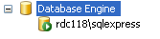
/* Specify the server and connection string attributes. */
$serverName = "SQL-Servernaam";

Als de SQL-Server op dezelfde server draait als de ASP.Net applicatie, gebruik dan Windows Authentication.

/* Connect using Windows Authentication. */
//$connectionInfo = array( "Database"=>"Reference_manual" );

Anders gebruikt u SQL Server Authentication.

De databaselijst kan u zo vinden:
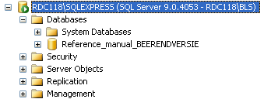
/* Connect using SQL Server Authentication. */
$connectionInfo = array( "UID"=>"Username",
"PWD"=>"Paswoord",
"Database"=>"Standaarddatabase");

Versie importeren

- Dumper.php

OPM: Dit script neemt aan dat er reeds een versie, taal en bedrijf in de database aanwezig is.

Dit scriptje neemt de JavaScript-code van een door CHMDecoder-gegenereerde helpfile en kopieert de boomstructuur in het JavaScript-bestand over naar een MSSQL-database. Zowel categorieën als artikels worden overgekopieerd.

Eerst hebben we de nodige helpfile en JavaScript code nodig. Gebruik CHMDecoder om een CHM-bestand te decoderen. CHMDecoder kan gevonden worden onder \\sjwswf\AAACARE\Reference Manual Setup\chm.

Hierna moet je het JavaScript bestand aanmaken. Open het indexbestand (normaal gezien genaamd __left.HTM in de folder die dezelfde naam heeft als het CHM-bestand) in Notepad of Notepad++.
BV:
CHM-bestand: AAAFRMN.CHM
Foldernaam AAAFRMN
Indexbestand: AAAFRMN/___left.htm

Het bestand zal er ongeveer zo uitzien:
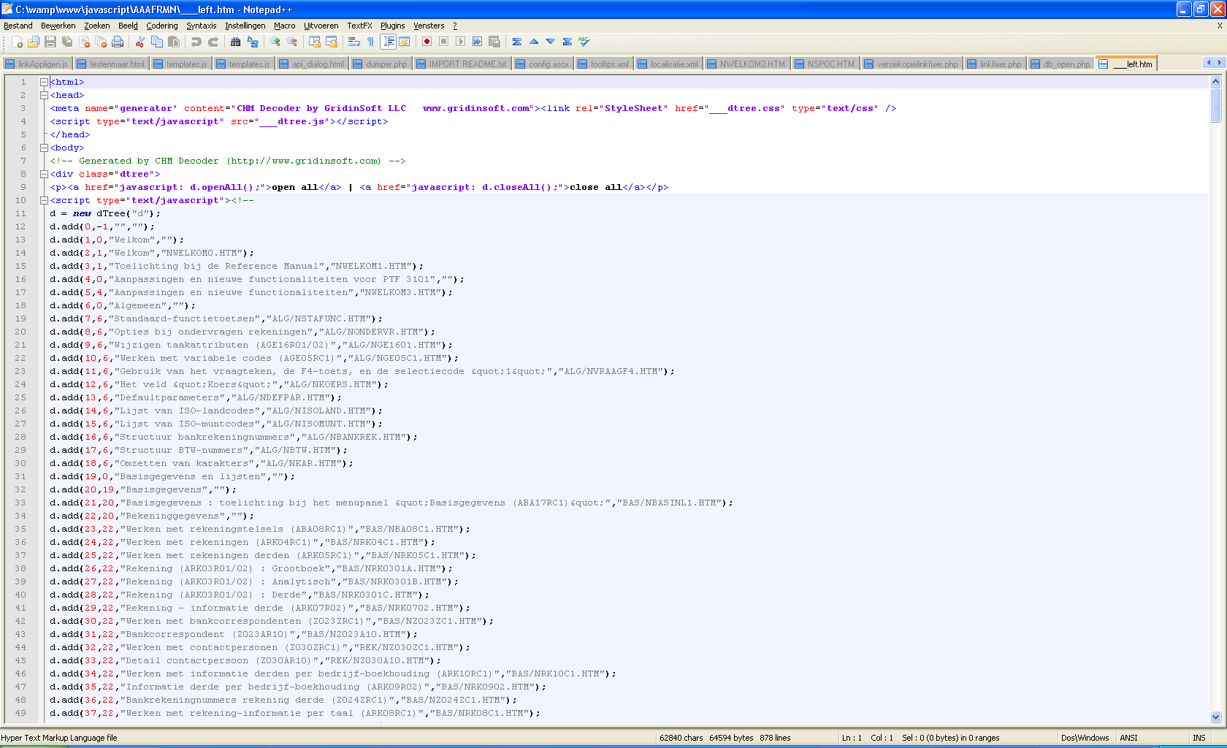

Kopieer alles vanaf de tweede “d.add” lijn, tot op het einde):
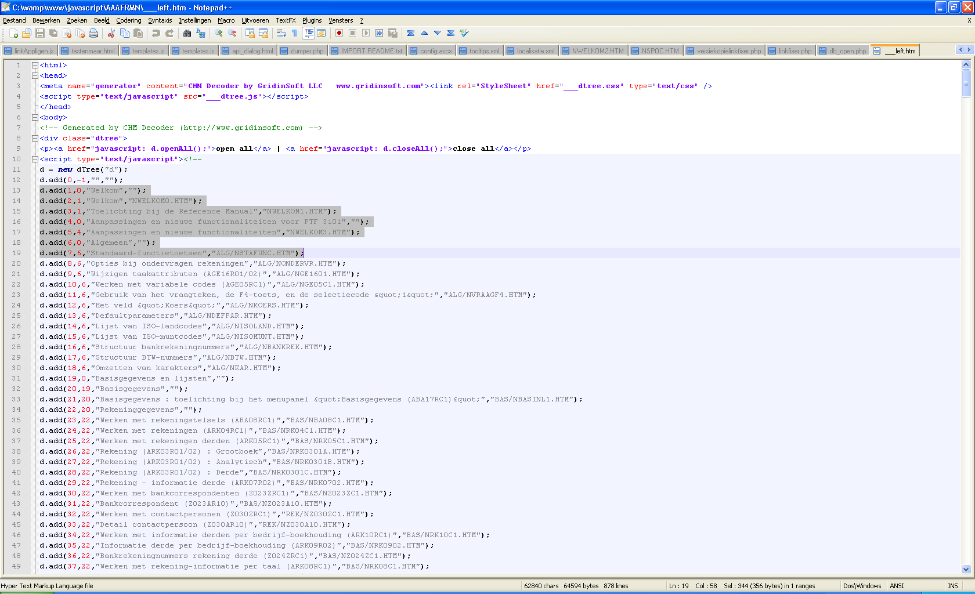
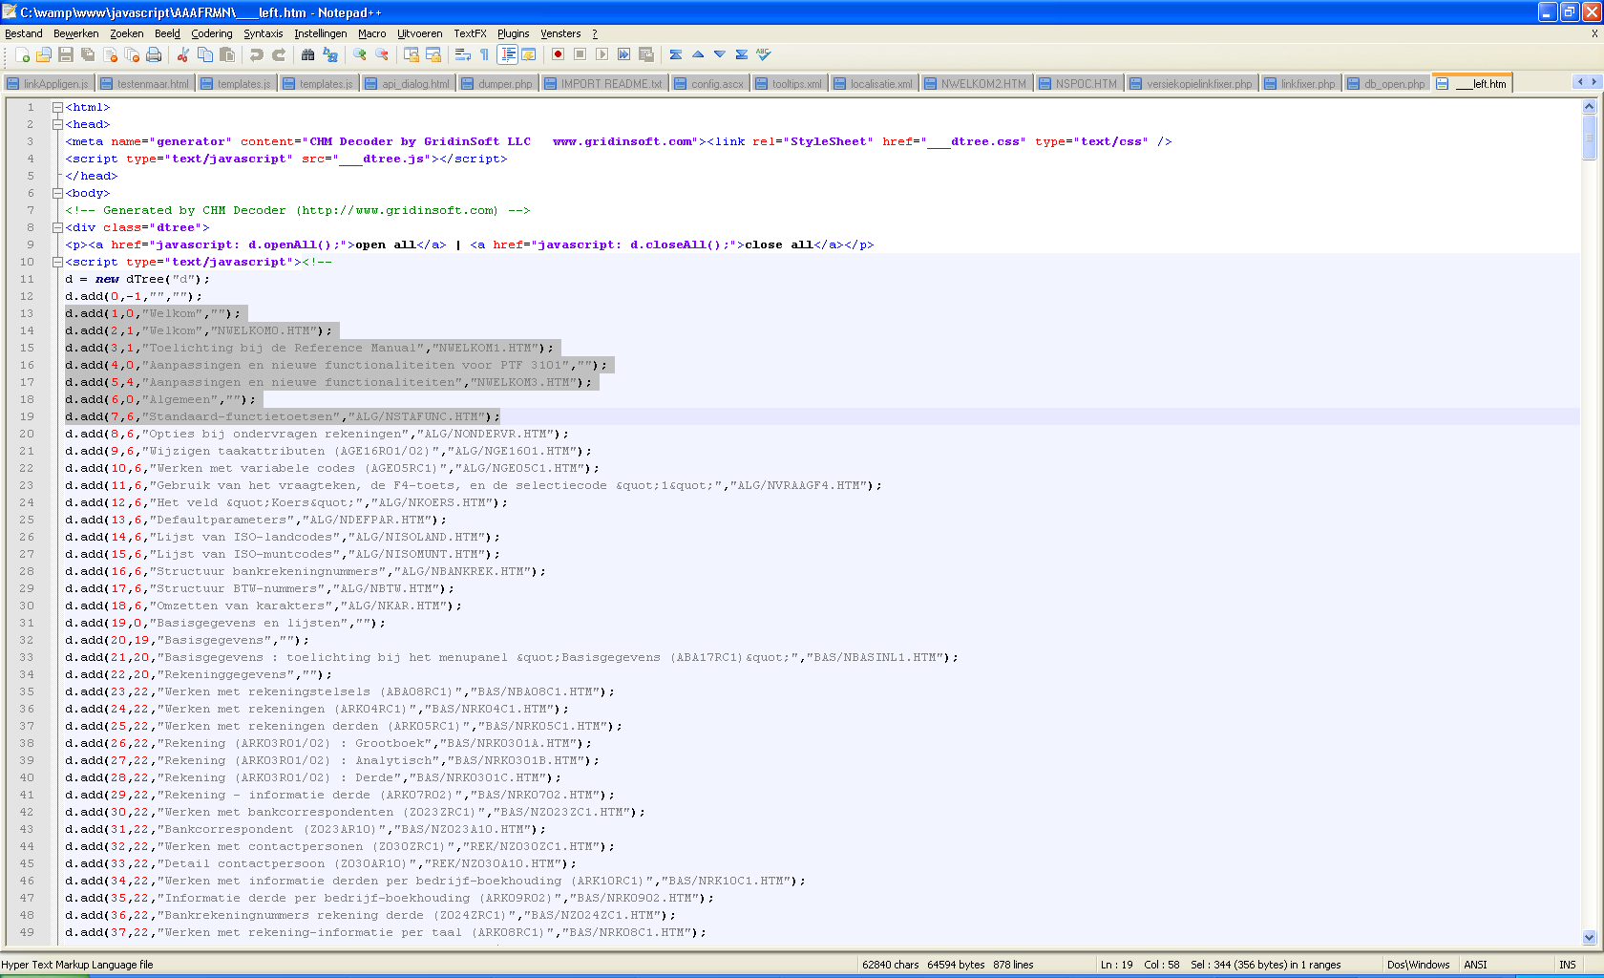
Tot
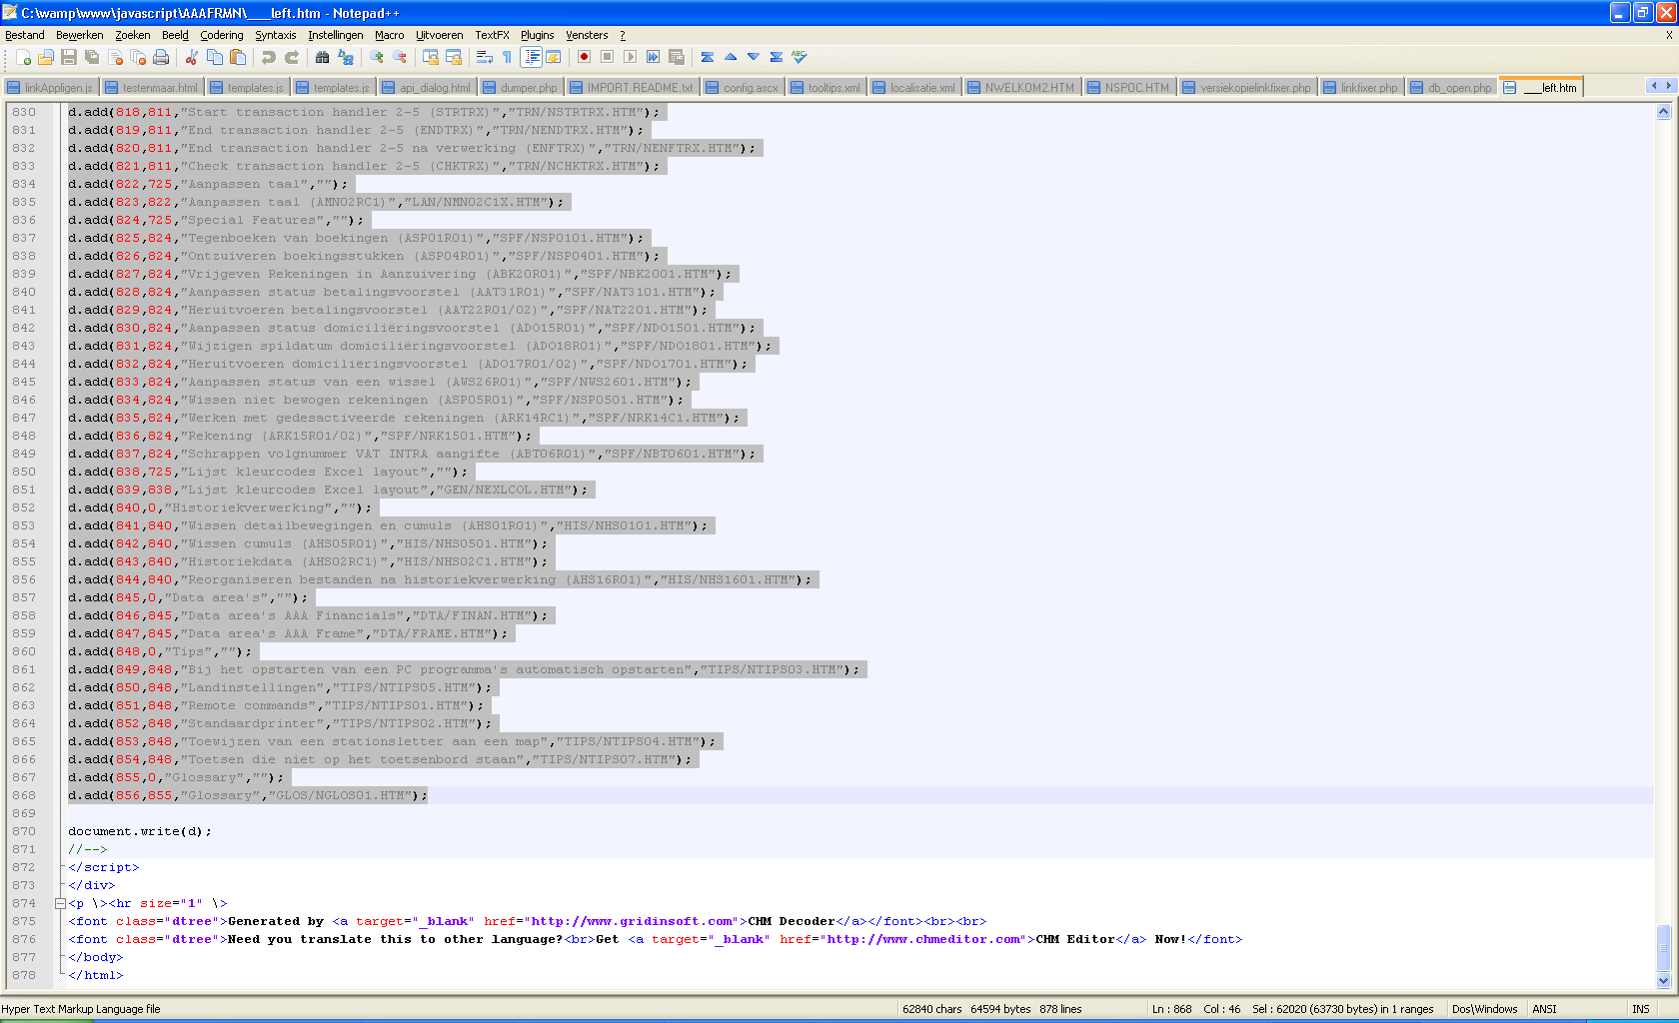

Kopieer deze selectie en plak ze in een tekstbestandje en geef deze een duidelijke naam.

Open dumper.php in Notepad of Notepad++ en vul de volgende waardes in:

De locatie van het zojuist aangemaakte tekstbestandje met JavaScript-code erin. Deze locatie kan relatief of absoluut zijn.

// De locatie van het JavaScript-tekstbestand.
$CONST_JS = "javascriptFR.txt";

De locatie van de folder met alle HTML-bestanden erin. Deze locatie kan relatief of absoluut zijn.

// De locatie van de hulpbestanden.
$CONST_HTMLBESTANDEN = "C:/xampp/htdocs/javascript/AAAFRMF_GEFIXT/";

De primary keys van de gewenste versie, taal en bedrijf.

// Parameters om de taal, versie en het bedrijf van de te importeren manual in te stellen.
// De waardes zijn de Primary Keys van tblTaal, tblVersie en tblBedrijf.
$CONST_VERSIEID = 0;
$CONST_TAALID = 5;
$CONST_BEDRIJFID = 14;

Als je de import wil testen, kan je deze variabelen gebruiken.

// Uncomment deze variabelen als je testtabellen wilt gebruiken in plaats van tblCategorie en tblArtikel.
// Voorwaarde is dat deze bestaan en dezelfde structuur (constraints maken niet uit) hebben.
//$TABEL_ART = "tblArtikelTEST";
//$TABEL_CAT = "tblCategorieTEST";

De Versie van het artikel zoals gevonden in de tblVersie.

// De versie van het artikel.
$CONST_VERSIE = "010302";

De taalafkorting voor de tag van het artikel zoals gevonden in tblTaal.

// De taalafkorting die voor elke tag van een artikel wordt geplaatst.
// Bv. 'FR-' geeft 'FR_DTA/FINAN.HTM'.
$CONST_TAALAFKORTING = 'FR';

De volledige naam van de taal zoals gevonden in tblTaal. Wordt gebruikt om in de talenvergelijkingstabel na te kijken of de taal geen dubbele tags bevat.

// De volledige naam van de taal.
$CONST_TAAL = 'français';

In de twee gedecodeerde CHM-bestanden die we hadden ontvangen was er altijd een kleine prefix voor elk HTML-bestand. Dit wordt verwijderd om talen correct te kunnen vergelijken.

//De prefix die voor bijna elk artikel staat.
// Bv. De 'N' bij 'NWELKOM01.HTM'.
$CONST_TAALPREFIX = 'F';

De tag van het bedrijf zoals gevonden in tblBedrijf.

// De tag van het bedrijf waaronder dit artikel gepubliceerd wordt.
$CONST_BEDRIJF = "Stagairesincorporate";

Zet SKIPPEN op 1 en BEGIN_VANAF als de titel vanaf waar men moet beginnen als een import gedeeltelijk gefaald is.

// Parameters om de debug-informatie te zien van een bepaald artikel of categorie.
// Zet SKIPPEN op 1 en BEGIN_VANAF als de titel waarvoor debug-info moet worden weergegeven
$SKIPPEN = 0;
$BEGIN_VANAF = "Werken met functies (ASE13RC1)";

Geeft debug-informatie weer wanneer op TRUE.

// Parameter om alle debug-informatie te zien.
$ISDEBUG = FALSE;

Deze variabele dient, de eerste keer dat iets wordt geïmporteerd, op 1 te staan. Hierna mag deze op 0 staan.

// Wijzig deze variabele naar 1 als je de root node (begin van de boomstructuur) wilt inserten in de database.
$INSERTROOTNODE = 0;
Run dumper.php.

- Linkfixer

Dit scriptje gaat op zoek naar links met de extensie HTM of HTML, en zoekt dan naar een equivalent in de database. Indien gevonden, wijzigt hij de tekst en slaat alles op in de database.

Er ziin twee modi voor dit script:

- Zoekmodus
Het script zoekt naar links en probeert een equivalent te zoeken in de database. Links die niet worden gevonden worden op het scherm weergegeven. Er wordt nog niets geüpdatet.

Om in zoekmodus te gaan, wijzig de volgende variabelen:

Deze variabele controleert of links echt worden weggeschreven naar de database. Zet op FALSE.

$linkswegschrijven = FALSE;

Indien TRUE krijgt men een overzicht van de vervangen links in de teksten. Moet niet, maar mag.

//Toon een overzicht van de vervangen links.
$vervangenlinkstonen = TRUE;

Zet op TRUE. U krijgt op het einde van het document een lijst te zien van alle onbekende links.

//Zet de zoekmodus aan of uit.
$enkelonbekendelinks = FALSE;

De taalprefix van de link. Deze is hetzelfde als de variabele $CONST_TAALPREFIX in dumper.php.

//Taalgerelateerde variabelen.
$CONST_TAALPREFIX = 'N';

De primary keys van versie, taal en bedrijf van de te fixen artikels.

$CONST_TAALID = 0;
$CONST_VERSIEID = 0;
$CONST_BEDRIJFID = 0;

Een variabele die u kan gebruiken om de linkfixer op een testtabel uit te voeren in plaats van tblArtikel. Deze testtabel dient reeds te bestaan.

// Testtabel
//$TABEL_ART = "tblArtikelTest";

//Toon debug-informatie.
$debug = FALSE;
//Toon de artikels.
$toonartikel = FALSE;

//Definieer deze array indien je enkel een bepaald artikel wil onderzoeken. Gebruikt de ArtikelIDs.
$checkwaardes = array( );

